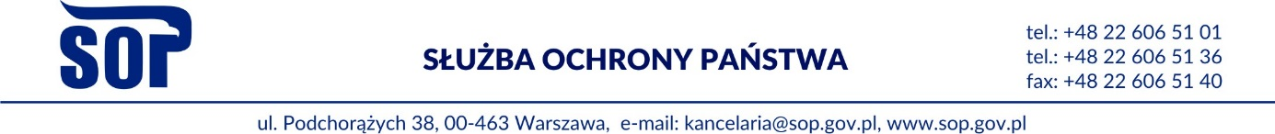

FORMULARZ OFERTOWY
Wykonawca:
…………………………………
…………………………………
…………………………………
(podmiot, NIP, REGON, tel., mail)
Nawiązując do zaproszenia do złożenia oferty na:
„Usługi w zakresie napraw i konserwacji maszyn elektrycznych, aparatury i podobnych urządzeń - naprawa urządzeń typu – UPS”

składam niniejszym ofertę za cenę całkowitą:
wartość netto: ………………………….zł, podatek VAT ……………………………zł
wartość brutto ………………………….zł, słownie brutto: (…….……………………….
………………………………………………………………………………………………)
Ceny składowe:
Pozycja | Cena jednostkowa netto | Cena jednostkowa brutto | Wartość całkowita netto | Wartość całkowita brutto
1.
2
3
4
5
6
7
8
9
10
11
12

Oświadczam, że:
- spełniam warunki udziału w postępowaniu;
- wyrażam zgodę na otrzymanie należności w ciągu 30 dni od daty otrzymania prawidłowo
wystawionej faktury VAT przez Zamawiającego

………………………….. ….…………………………………
(miejscowość, data ) (podpis upoważnionego przedstawiciela wykonawcy)

